TRƯỜNG ĐẠI HỌC FPT
KHOA CÔNG NGHỆ THÔNG TIN
BÁO CÁO TUẦN 02
Functional Components & JSX
Môn: Phát triển Ứng dụng Web với ReactJS (FER202)
Project: FJMS — Hệ thống kết nối công việc tự do

I. THÔNG TIN NHÓM
Tên nhóm | FJMS
Mã lớp học phần | SE20A07
Giảng viên hướng dẫn | Lê Thị Bích Trà
Link GitHub Repo | fudn-traltb-su26/rbl-fer202-theotuan-team-fjms: fudn-traltb-su26-fer202-se20a07-rbl_fer202_theotuan-RBL_FER202 created by GitHub Classroom
Tuần báo cáo | Tuần 02 — Functional Components & JSX
Ngày nộp | 23/06/2026

II. PHÂN CÔNG CÔNG VIỆC
Ghi rõ nhiệm vụ từng thành viên và % hoàn thành. Cột Kết quả ghi "Đạt" / "Một phần" / "Chưa đạt".

STT | Họ và tên | Nhiệm vụ được giao | Kết quả thực hiện | % HT
1 | Phan Hữu Linh | Xây dựng giao diện tĩnh cho Component Header.jsx và Footer.jsx bằng cú pháp JSX. | Đạt | 100%
2 | Nguyễn Đăng Khang Huy | Xây dựng giao diện tĩnh cho Component Banner.jsx và ProjectCard.jsx bằng cú pháp JSX. | Đạt | 100%
3 | Kiều Thị Kim Thoa | Xây dựng Component ProjectGrid.jsx, CategoryList.jsx (sử dụng hàm map và render có điều kiện) và tích hợp vào App.jsx. | Đạt | 100%

Người chủ trì tuần này: | Nguyễn Đăng Khang Huy
Link commit GitHub tuần này: | [https://github.com/.../commits/...]

III. NỘI DUNG ĐÃ THỰC HIỆN

Chủ đề tuần 02: Functional Component, JSX syntax, list rendering với map(), conditional rendering

3.1. Danh sách công việc
Đánh dấu cột Trạng thái: [x] = Xong | [~] = Một phần | [ ] = Chưa làm

# | Công việc cần thực hiện | T.thái | Người thực hiện
1 | Nghiên cứu JSX, class/className, event handling | [ x] | [ALL]
2 | Viết Header.jsx (Navbar, logo, nav links, cart icon) | [x ] | [Phan Hữu Linh]
3 | Viết Banner.jsx (Hero section, gradient background) | [ x] | [Nguyễn Đăng Khang Huy]
4 | Viết ProjectCard.jsx (Dữ liệu hardcode trong component) | [ x] | [Nguyễn Đăng Khang Huy]
5 | Viết ProjectGrid.jsx (map() render list từ 4 dự án hardcode) | [ x] | [Kiều Thị Kim Thoa]
6 | Viết CategoryList.jsx (conditional rendering && / ternary) | [ x] | [Kiều Thị Kim Thoa]
7 | Viết Footer.jsx (có năm hiện tại động) | [ x] | [Phan Hữu Linh]
8 | Tích hợp tất cả vào App.jsx, kiểm tra không lỗi console | [ x] | [Kiều Thị Kim Thoa]

3.2. Mô tả chi tiết cách triển khai
Giải thích cách nhóm tiếp cận và thực hiện các công việc chính. Tối thiểu 150 từ.
Cách tiếp cận và thực hiện: Nhóm đã thống nhất áp dụng kiến trúc Component-Based của React để phân rã giao diện Trang chủ thành các Functional Components nhỏ, độc lập như Header, Banner, ProjectGrid và Footer. Tại Tuần 2, do chưa học cách truyền dữ liệu động, các thông tin dự án tạm thời được "hardcode" trực tiếp vào trong nội dung JSX để nhóm tập trung hoàn thiện bố cục (layout) và styling.
Lý do lựa chọn: Việc chia nhỏ thành các component tách biệt giúp 3 thành viên (Linh, Huy, Thoa) có thể làm việc song song trên các file khác nhau mà hạn chế tối đa việc xung đột (conflict) code khi push lên GitHub. Ngoài ra, cách tiếp cận này tận dụng được thế mạnh của React là tái sử dụng UI. Thay vì copy-paste mã HTML, nhóm dùng hàm map() để lặp qua một mảng dữ liệu mẫu và tự động render ra nhiều thẻ ProjectCard. Đối với CategoryList, nhóm dùng toán tử 3 ngôi (Ternary Operator) để render có điều kiện.
Khó khăn gặp phải & Cách giải quyết: Khó khăn lớn nhất trong tuần là thói quen viết HTML thuần so với sự khắt khe của cú pháp JSX (ví dụ: quên đổi class thành className, hoặc quên thẻ đóng /> ở ảnh). Ngoài ra, khi Thoa tiến hành ráp các components lẻ của Linh và Huy vào App.jsx, đường dẫn import đôi khi bị sai lệch gây trắng trang. Để giải quyết, nhóm đã cùng nhau cài đặt extension trên VSCode (ESLint, Prettier) để tự động báo lỗi cú pháp ngay khi gõ, đồng thời rà soát kỹ màn hình Console của trình duyệt (F12) để diệt sạch các lỗi hiển thị trước khi commit.

IV. KẾT QUẢ ĐẠT ĐƯỢC

4.1. Kết quả kỹ thuật đạt được
Mô tả ngắn từng kết quả đã hoàn thành trong tuần.

- Hoàn thiện giao diện tĩnh: Đã thiết kế và lập trình thành công 6 Functional Components cơ bản (Header, Banner, ProjectCard, ProjectGrid, CategoryList, Footer) cấu thành nên giao diện Trang chủ tĩnh. — Link dẫn chứng: https://github.com/fudn-traltb-su26/rbl-fer202-theotuan-team-fjms/tree/main/fjms-frontend/src/components
- Xử lý logic mảng cơ bản: Đã phân tích và sử dụng mảng dữ liệu mẫu kết hợp hàm map() của JavaScript để tự động hiển thị danh sách các thẻ Project, cũng như áp dụng Conditional Rendering cho CategoryList. — Link dẫn chứng: https://github.com/fudn-traltb-su26/rbl-fer202-theotuan-team-fjms/commit/8f5c0b8e
- Lắp ráp hệ thống thành công: Ráp nối thành công các components độc lập vào file gốc App.jsx. Ứng dụng khởi chạy mượt mà bằng Vite trên trình duyệt, không xuất hiện bất kỳ cảnh báo lỗi (Warning/Error) nào ở màn hình Console. — Link dẫn chứng: https://github.com/fudn-traltb-su26/rbl-fer202-theotuan-team-fjms/blob/main/fjms-frontend/src/App.jsx

4.2. Screenshot / Demo kết quả
Chèn ảnh chụp màn hình các tính năng đã hoàn thành (tối thiểu 2 ảnh). Ghi chú bên dưới mỗi ảnh.

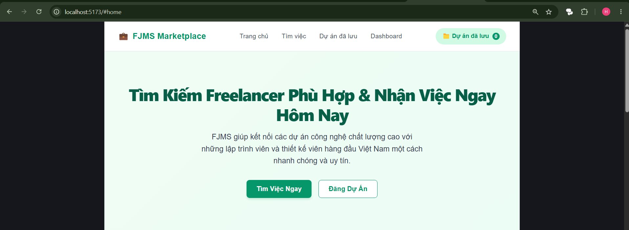  Hình 1: [Mô tả ngắn] | 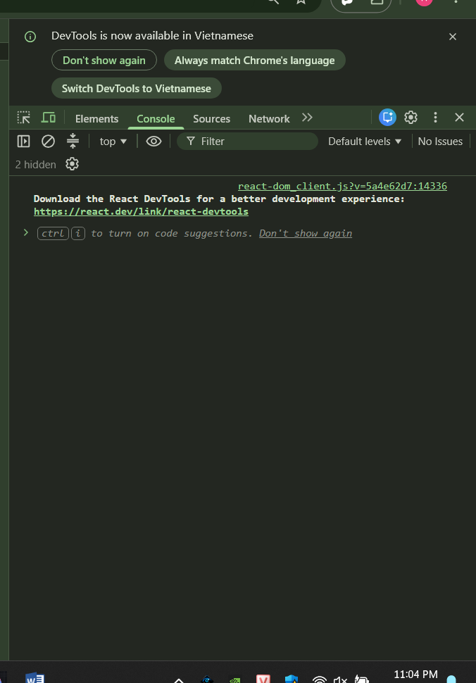 \  Hình 2: [Mô tả ngắn]

V. CHECKLIST ĐẦU RA — TUẦN 02
Đánh dấu ☑ vào cột "HT?" cho mỗi đầu ra đã hoàn thành. Ghi rõ file/folder/link lưu kết quả.

# | Yêu cầu đầu ra (từ TODO.md) | HT? | Vị trí lưu kết quả (file / folder / link) | Ghi chú
1 | 6 Functional Components (Header, Banner, ProjectCard, ProjectGrid, CategoryList, Footer) | [x ] | src/components/ | Đã lập trình đủ 6 components, cấu trúc file phân chia rõ ràng.
2 | Trang chủ chạy được hiển thị giao diện đầy đủ | [ x] | Demo trực tiếp | Web render thành công trên trình duyệt, không bị vỡ layout cơ bản.
3 | Không có console error | [ x] | Screenshot DevTools Console | Console sạch, không cảnh báo đỏ
4 | Slide giải thích JSX compile -> JS | [ x] | docs/week02-jsx.pdf hoặc link slide | Đã đính kèm file PDF trong thư mục docs/ (Hoặc nếu nhóm bạn dùng link Google Slide thì dán thẳng link slide vào đây nhé).
 | TỔNG SỐ ĐẦU RA HOÀN THÀNH | 4/4

VI. HẠN CHẾ & LỖI GẶP PHẢI

6.1. Bảng lỗi kỹ thuật
Liệt kê chi tiết các lỗi đã gặp. Nếu chưa fix được, ghi "Chưa fix" ở cột Trạng thái.

# | Mô tả lỗi (copy error message nếu có) | Nguyên nhân (đoán) | Cách khắc phục | T.thái
1 | Uncaught SyntaxError: Expected corresponding JSX closing tag for <img> | Quen tay viết kiểu HTML cũ, quên mất trong JSX các thẻ như <img>, <input>, <br> bắt buộc phải có dấu gạch chéo đóng thẻ /> | Thêm / vào cuối các thẻ không chứa nội dung (ví dụ sửa <img src="logo.png"> thành <img src="logo.png" />). | Đã fix
2 | Module not found: Error: Can't resolve './components/ProjectGrid' gây trắng trang web. | Khi bạn Thoa gộp file vào App.jsx bị ghi sai đường dẫn tương đối (thiếu dấu ./) hoặc sai viết hoa/viết thường tên file. | Kiểm tra lại cây thư mục và sửa lại đường dẫn import cho chuẩn xác (import ProjectGrid from './components/ProjectGrid';). | Đã fix
3 | Bị cảnh báo vàng ở Console: Invalid DOM property 'class'. Did you mean 'className'? | Từ khóa class bị trùng với từ khóa khởi tạo lớp (Class) trong JavaScript, nên React không nhận diện được. | Dùng tính năng Find & Replace của VS Code (Ctrl + H) đổi toàn bộ class= thành className=. | Đã fix

6.2. Hạn chế về kiến thức & chất lượng
- Phần lý thuyết tuần này nhóm chưa nắm vững: Nhóm đã hiểu cách JSX biên dịch sang JS, tuy nhiên cơ chế hoạt động ngầm của "Virtual DOM" (DOM ảo) của React để tối ưu hóa hiệu năng render thì vẫn còn khá trừu tượng và khó mường tượng.
- Tính năng nào chưa hoàn thiện, UI/UX còn thiếu sót: Giao diện hiện tại mới dừng ở mức dựng khung xương (cấu trúc HTML tĩnh), dữ liệu đang bị gõ cứng (hardcode) và màu sắc mới dùng CSS nội tuyến (inline CSS) nên nhìn UI/UX còn khá thô, chưa có hiệu ứng tương tác (hover, click).
- Câu hỏi cần hỏi giảng viên trong buổi học tiếp theo: "Thưa thầy/cô, việc viết chung HTML và CSS nội tuyến (inline style) trong cùng một file .jsx khiến code bị dài và khó đọc. Sang các tuần sau, chúng ta nên tách ra dùng CSS Modules, file .css riêng, hay cài TailwindCSS thì sẽ được đánh giá cao hơn trong đồ án môn này ạ?"

